INTEGROVANÝ REGIONÁLNÍ OPERAČNÍ PROGRAM

Obecná PRAVIDLA
PRO ŽADATELE A PŘÍJEMCE

PŘÍLOHA Č. 18

Postup zadávání žádosti o změnu v MS2014+

VYDÁNÍ 1.9
PLATNOST OD 2. 6. 2017

Změny v projektu

Změny v projektech jsou řešeny změnovým řízením v MS2014+ zpracováním Žádosti o změnu (dále jen „ŽoZ“). Změnové řízení může být zahájeno:
- před schválením právního aktu, kdy dochází ke změnám na žádosti o podporu,
- po schválení právního aktu, kdy změna v projektu může vyvolat změnu právního aktu,
- v době udržitelnosti projektu.
Změny jsou do dat žádosti/projektu promítnuty až po schválení Žádosti o změnu ze strany ŘO/ZS.
Výčet možných změn je uveden v kapitole 16. Změny v projektu v Obecných pravidlech pro žadatele a příjemce. V kapitole 16 je dále uvedeno, jaké změny jsou podstatné nebo podstatné s dopadem na právní akt.
Seznam změn, které v MS2014+ zaznamenejte na záložku Dokumenty a Zdůvodnění žádosti o změnu doplňte do přílohy.
- uplatněné pokuty a penále,
- zřízení věcných břemen, reálných břemen a služebností, která vznikají ze zákona a nemají vliv na plnění cílů projektu,
- krátkodobý pronájem nebo výpůjčka majetku pořízeného z poskytnutých finančních prostředků při jednorázových akcích typu: výstavy, koncerty, školení, konference, obřady a ceremonie, společenské události, veřejné slavnosti,
- majetek získaný byť i částečně z dotace nesmí příjemce bez předchozího souhlasu ŘO IROP – prodat, převést jinému subjektu, zřídit zástavní právo nebo zatížit majetek získaný byť i částečně z dotace jinými věcnými právy třetích osob (služebnosti/reálná břemena), vypůjčit, pronajmout (nejedná se o krátkodobý pronájem),
- příjemce musí požádat o souhlas s převodem práv a povinností z rozhodnutí o poskytnutí dotace nebo návratných finančních výpomocí poskytovatele pokud se bude příjemce hodlat zúčastnit fúze, rozdělení nebo převodu jmění na společníka jako zanikající obchodní společnost nebo družstvo (viz § 14a zákona 218/2000 Sb., o rozpočtových pravidlech),
- projekt začne generovat jiné peněžní příjmy, přesto, že je původně negeneroval, na záložku Dokumenty se nahraje příloha P29 – výpočet čistých jiných peněžních příjmů,
- žádost o zaktualizovaný typ Podmínek,
- změna vlastnické struktury podle odst. 3 písm. e), § 14 zákona č. 218/2000 Sb., o rozpočtových pravidlech.

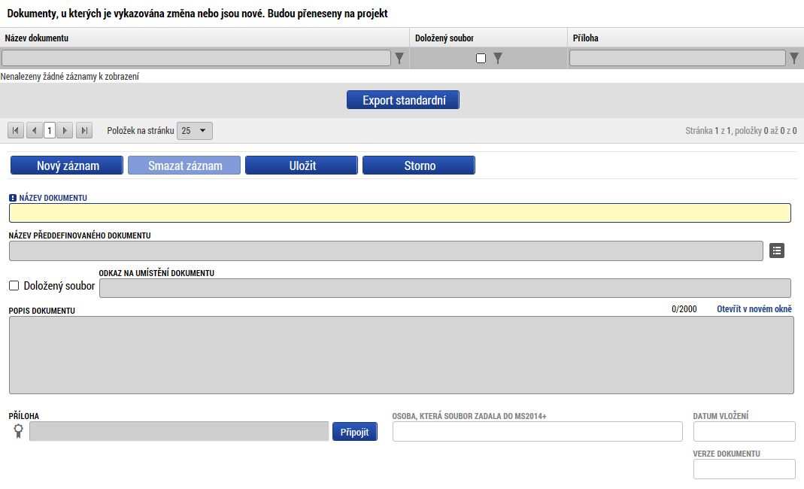
Ostatní změny se zaznamenají na relevantních záložkách v MS2014+.

Integrované projekty
K podstatným změnám integrovaných projektů se vyjadřuje nositel IN, resp. ZS ITI, který posoudí, zda navrhovaná změna není v rozporu se schválenou integrovanou strategií, resp. strategií CLLD, a nemá vliv na hodnocení kritérií přijatelnosti, formálních náležitostí, věcného hodnocení a závěrečného ověření způsobilosti projektu.
Příjemce na záložku „Dokumenty“ vloží naskenovaný dokument s vyjádřením nositele IN.

Postup předkládání žádosti o změnu

Žádost o změnu vytvořte v MS2014+ stisknutím tlačítka „Žádost o změnu“ a „Vytvořit žádost o změnu“.
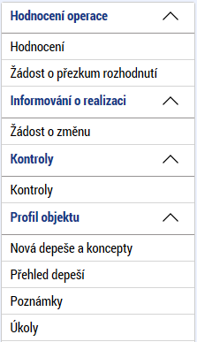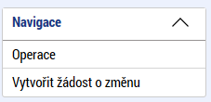
Založí se záznam nové změny se stavem Rozpracována a kliknutím na vytvořený záznam se otevře formulář žádosti o změnu.

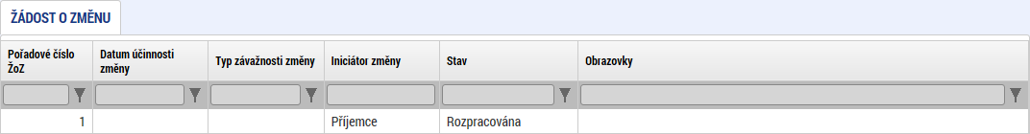
Na záložce „Žádost o změnu“ se stisknutím tlačítka „Výběr obrazovek pro vykázání změn“ při první změně nebo v případě, že všechny předchozí změny byly vypořádány/schváleny, zobrazí všechny záložky, které byly součástí žádosti o podporu.
POZOR!!! V případě, že některé z předchozích žádostí o změnu nejsou vypořádány/schváleny, nezobrazují se vybrané záložky v aktuální založené žádosti o změnu.

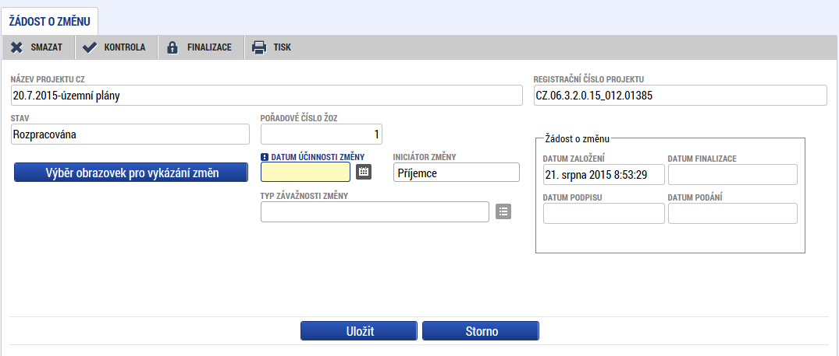
Označením obrazovky vyberete záložku a tím i datové oblasti, kde chcete provést změnu. Na konci stránky je nutné po označení stisknout tlačítko „Spustit“. Editaci žádosti o změnu je možné provádět pouze přes obrazovky, které jsou do žádosti o změnu k editaci vybrány. Ostatní obrazovky jsou needitovatelné. Stejným způsobem lze přidat další obrazovky.
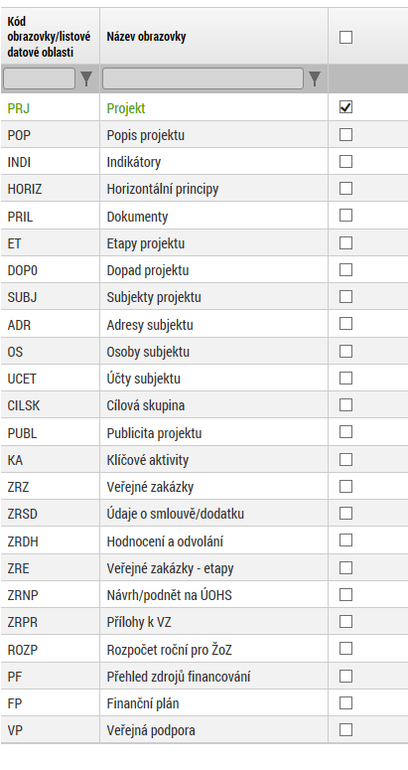

V případě, že některé obrazovky jsou závislé (dle tabulky nedělitelných závislých obrazovek) na ostatních obrazovkách, systém je automaticky přidá do výběru. Nedělitelné závislé obrazovky jsou uvedeny v tabulce „Nedělitelně závislé obrazovky“. Např. pokud bude vrácena k editaci obrazovka adresy, bude vrácena i obrazovka subjekty atd. V případě, že budete upravovat harmonogram etapy, je nutné ručně přidat i záložku „finanční plán“, případně „projekt“ u jednoetapového projektu. Úprava finančního plánu vyžaduje vrácení obrazovek etapy, přehled financování, rozpočet.
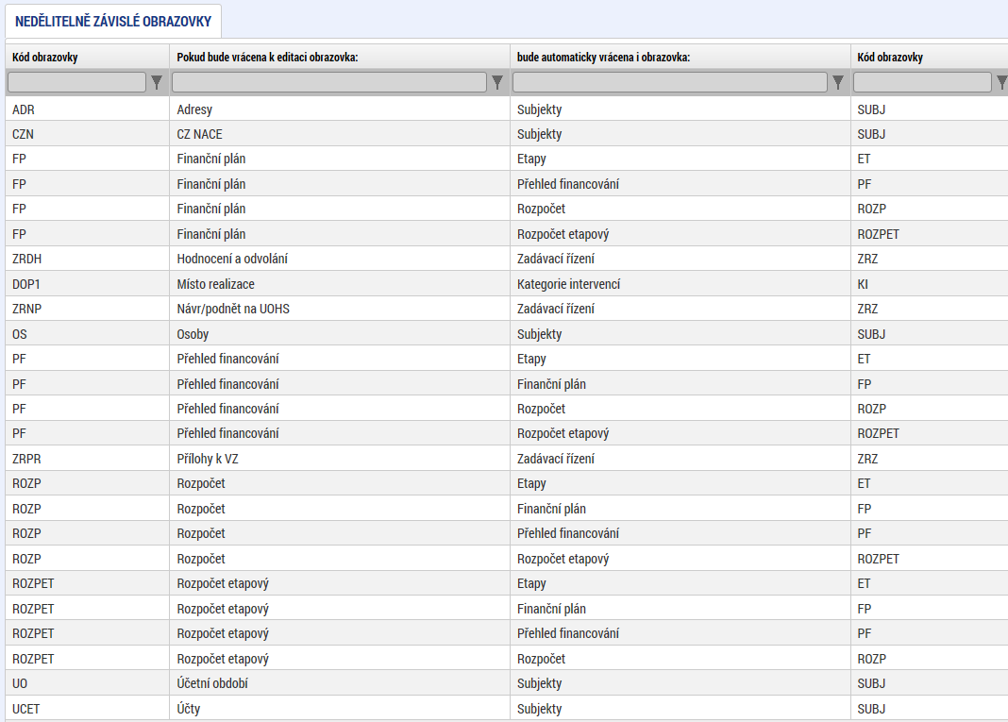
V průběhu editace žádosti o změnu je možné výběr změnit. Zvolte záložku „Obrazovky žádosti o změnu“ a zobrazí se vám seznam vybraných obrazovek. V seznamu obrazovek vybraných do aktuální žádosti o změnu označte obrazovku, kterou chcete z výběru odstranit a smažte ji tlačítkem „Smazat záznam“. Je nutné nejprve smazat všechny podřízené záložky a až poté nadřízené.
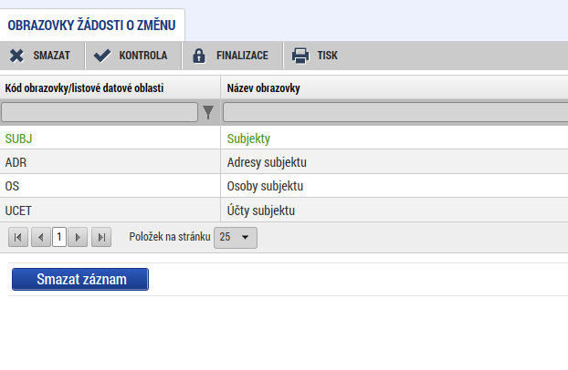
Výběrem a otevřením jednotlivých obrazovek se zobrazí k editaci datové oblasti, které chcete změnit. Editaci žádosti o změnu je možné provádět pouze přes obrazovky, které jsou do žádosti o změnu k editaci vybrány. Ostatní obrazovky jsou needitovatelné.

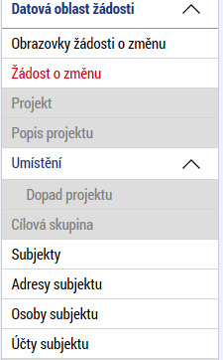
Na záložce Žádost o změnu v poli „Odůvodnění ŽoZ„ vyplňte zdůvodnění všech požadovaných změn ve formuláři.
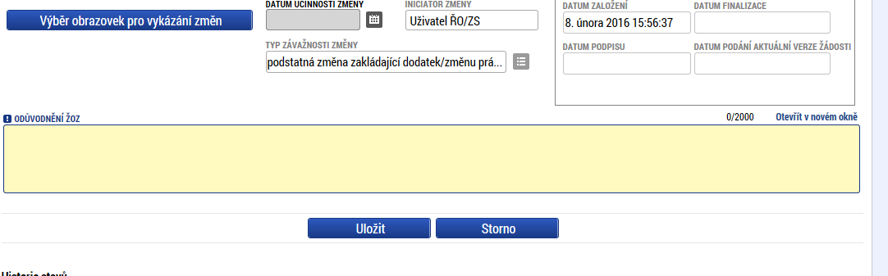
Postup vyplnění záložek je stejný a je popsán v příručce pro podání žádosti o podporu. Na záložce žádost o změnu je pole datum účinnosti změny, které nevyplňujte. V případě nevyplnění, je změna platná po schválení žádosti o změnu ŘO IROP/CRR.
Na jednotlivých záložkách po stisknutí tlačítka „Vykázat změna“ se automaticky v poli „Akce prováděná se záznamem“ zvolí hodnota záznam upraven. V případě nového záznamu, stiskněte tlačítko Nový záznam a zvolte hodnotu Záznam vytvořen. V případě smazání záznamu, stiskněte tlačítko Vykázat změnu a v poli „Akce prováděná se záznamem zvolte hodnotu Záznam smazán. Některé obrazovky pro editaci vyžadují stisknutí tlačítka Vykázat změnu. Do té doby není možné na dané obrazovky provádět žádné úpravy.
V případě, že žádost o změnu byla iniciována ze strany manažera projektu ŘO IROP/CRR, který do žádosti o změnu vybral množinu obrazovek, nesmí žadatel/příjemce z výběru odebrat obrazovku, která byla zvolena manažerem projektu ŘO IROP/CRR. Případné nové obrazovky může do takové žádosti o změnu přidat. Žádost o změnu je možné schválit/zamítnout pouze jako kompletní. Není možné schválit/zamítnout pouze část požadované změny. Pokud tento případ nastane, bude žádost o změnu ŘO IROP/CRR vrácena žadateli/příjemci k přepracování.

Kontrola žádosti o změnu
Po vyplnění datové oblasti se provede kontrola žádosti o změnu stisknutím tlačítka „Kontrola“.
V případě, že alespoň jedna z kontrol skončila chybou, systém zobrazí seznam chybových/informačních hlášek zjištěných kontrolami; s aktivním odkazem na záložku, které se kontrola týká. V případě, že kontrola proběhla úspěšně, zobrazí se hláška „Kontrola proběhla v pořádku“. Následně můžete žádost o změnu finalizovat.

Finalizace žádosti o změnu
Stisknutím tlačítka „Finalizace“ se finalizuje (zamkne) žádost o změnu k editaci.

Smazání žádosti o změnu
Smazat žádost o změnu můžete stisknutím tlačítka „Smazat“. Žádost o změnu můžete smazat v případě, že žádost o změnu není vyžádána ze strany ŘO IROP/CRR nebo do doby podání na ŘO IROP/CRR.

Stáhnutí žádosti o změnu
Žádost o změnu je možno po podání na ŘO IROP/CRR ze strany uživatele s rolí „Signatář“ nebo „Zmocněnec“ odvolat pomocí tlačítka „Stáhnout ŽoZ“.

Storno finalizace žádosti o změnu
V případě, že potřebujete žádost o změnu ještě upravit před podepsáním a odesláním na ŘO IROP/CRR stiskněte tlačítko „Storno finalizace“. V případě, že ŘO IROP/CRR vrátil žádost o změnu k přepracování, pro editaci stiskněte tlačítko „Storno finalizace“. Storno finalizace žádosti o změnu může provést pouze uživatel s rolí „Signatář“ nebo „Zmocněnec“ (nikoliv například uživatel pouze s rolí „Editor“, který žádost o změnu finalizoval).

Podepsání a podání žádosti o změnu
Po finalizaci je třeba, aby signatáři úlohy (žádosti o změnu) podepsali příslušný dokument. Podepsání je prováděno pomocí elektronického podpisu na záložce Podpis žádosti o změnu. Platí stejné podmínky jako u podepisování žádosti o podporu.
Po podepsání zašlete manažerovi projektu depeši o podání žádosti o změnu. Interní depeše bude obsahovat číslo projektu a pořadové číslo ŽoZ a zdůvodnění požadovaných změn v projektu. Depeši zasílejte výhradně z daného projektu, ke kterému je podávána ŽoZ, ze záložky Profil objektu/Nová depeše a koncepty. Tímto je zaručeno provázání žádosti o změnu s daným projektem.

Vrácení žádosti o změnu
Žádost o změnu není možné ze strany ŘO IROP/CRR schválit/zamítnout pouze částečně, Žádost o změnu je v tomto případě nutné vrátit žadateli/příjemci k přepracování. V případě, že manažer projektu vrací žádost o změnu žadateli/příjemci k přepracování, bude vyplněn důvod vrácení žádosti o změnu. Opravenou žádost o změnu je nutné opět finalizovat a podepsat signatářem úlohy. Žadatel/příjemce smí přidávat nové záložky do vrácené žádosti o změnu v případě, že přidání nové obrazovky bude požadováno ŘO IROP/CRR. V případě potřeby doplnění o další záložky ze strany žadatele/příjemce, které nebudou ŘO IROP/CRR požadovány, musí žadatel/příjemce vytvořit novou žádost o změnu. O vrácení žádosti o změnu bude žadatel/příjemce informován depeší.

  - Žádosti o změnu, kdy iniciátorem je ŘO IROP/CRR
Změnové řízení je možné ze strany ŘO IROP/CRR iniciovat pouze u projektů po vydání Právního aktu. ŘO IROP/CRR může zahájit změnové řízení pouze v případě, pokud je změna projektu v zájmu příjemce, po zjištění formální chyby nebo v případě krácení ŽoP.
Manažer projektu u projektu vytvoří návrh žádosti o změnu. Manažer projektu může na některých obrazovkách vytvořit návrh žádosti o změnu a některé obrazovky může pouze vrátit žadateli/příjemci k editaci. Žadateli/příjemci je automaticky zaslána depeše o předání návrhu žádosti o změnu. Změnu musí provést žadatel/příjemce podle instrukcí uvedených na záložce důvody vrácení. Žadatel/příjemce nesmí přidávat do navržené žádosti o změnu další obrazovky a nesmí odebrat obrazovky, které byly zvoleny manažerem projektu.
V případě, že žadatel/příjemce souhlasí s navrženou změnou od ŘO IROP/CRR, finalizuje a elektronicky podepíše a žádost o změnu se zašle ŘO IROP/CRR ke schválení. V případě vrácení navržené žádosti o změnu musí žadatel/příjemce uvést důvod vrácení žádosti o změnu do pole Důvody vrácení žádosti o změnu.

Použité zkratky

CRR Centrum pro regionální rozvoj České republiky
MS2014+ Informační a monitorovací systém pro programové období 2014–2020
ŘO IROP Řídicí orgán IROP
ŽoZ Žádost o změnu
ŽoP Žádost o platbu

